Martes
14
de Septiembre

Primero de Primaria
Matemáticas

¡Juguemos con los bloques!

Aprendizaje esperado: Reproduce modelos con formas, figuras y cuerpos geométricos.

Énfasis: Reproduce cuerpos geométricos.

¿Qué vamos a aprender?

Aprenderás a reproducir figuras y cuerpos geométricos.

¿Qué hacemos?

Hola, ¿Cómo estás? ¿Cómo te fue en tu fin de semana? ¿Tuviste la oportunidad de convivir con las personas con las que vives? ¿Aprovechaste estos días que no tienes sesiones para alguna tarea del hogar?

Para esta sesión jugaras con unos bloques.

Puedes jugar a ser constructores con los bloques, ¿Qué te parece?

Vas a observar el programa en el que Zohar y la maestra Ana construyen algunas figuras y después te mostrare unas imágenes de bloques.

- Video del Programa preescolar. Bloques en construcción (16 de marzo de 2021). Del minuto 7:28’ al 9:17’
https://www.youtube.com/watch?v=HoH1gNBCxkY

¿Qué te pareció? ¿Te gustó? Aquí hay algunos modelos para igualarlos con los bloques.

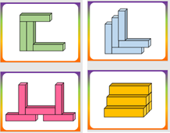

Esta es una variante de un juego muy famoso. ¿Puedes observar cómo lo resolvieron Zohar y la maestra Ana?

- Video del Programa preescolar. Bloques en construcción (16 de marzo de 2021). De 9:17´al 12:30
https://www.youtube.com/watch?v=HoH1gNBCxkY

Zohar no se dio cuenta de que la reproducción que hizo con los bloques no era igual a la que proponía el modelo.

¿Cuál fue la diferencia que notaste?

En el modelo, había una pequeña separación entre los bloques de abajo y en la reproducción de Zohar no.

Vas a observar si ellas lo notaron. Adelante video.

- Video del Programa preescolar. Bloques en construcción (16 de marzo de 2021). Del minuto 12:31´ al 13:55
https://www.youtube.com/watch?v=HoH1gNBCxkY

Recuerda que es muy importante estar muy atenta y atento a los pequeños detalles, pues eso, hace la diferencia.

Es normal que los errores sucedan, pero si te concentras y observas detenidamente los desafíos, puedes resolverlos acertadamente.

¿Quieres observar todo lo que Gato construyó con los bloques?

- Video. Gato y los bloques.
https://youtu.be/MwhUsE0eBqo

Gato es muy creativo. Gato utilizó bloques de distintas formas, pero, los seleccionó de acuerdo a su color no a su forma.
Para comenzar a crear sus construcciones, Gato seleccionó los grupos de bloques de acuerdo a su color. ¿De qué otras formas se puede hacer esa selección?

De acuerdo a su forma y a su color y de acuerdo a su tamaño también.

También podría ser de acuerdo al material del que están hechos, pero en este caso todos los bloques son de madera y de lo que construyó Gato, ¿Qué fue lo que más te gustó?

El barco y la casa, pero pudo hacerlo porque tenía bloques de distintas formas, no sólo rectangulares.

Pero eso no es ningún impedimento, recuerda que la imaginación no tiene límites, puedes hacer trenes con ruedas cuadradas o la vela del barco puedes reproducirla poniendo un bloque medio acostadito, en forma diagonal.

También podrías reproducir la mesa y las sillas que sólo necesitan bloques rectangulares. Puedes hacer un sillón, la mesa, las sillas, la cama, un refrigerador, la televisión.

Observa los muebles que hizo Gato.

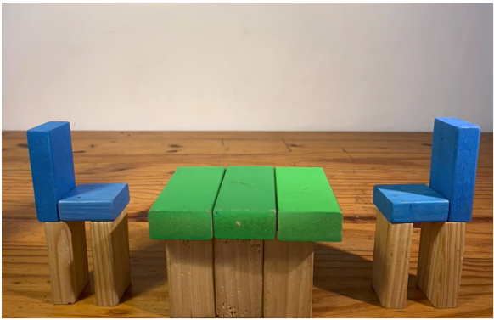

¿Qué observas en la construcción de estos muebles?

Que Gato utilizó los bloques de color madera para hacer las patas de la mesa y de las sillas.

Y para el asiento y el respaldo de las sillas utilizó el azul y para la tabla de la mesa utilizó el verde. Puedes pintar los bloques para que tus construcciones sean más bonitas.

Pídele al adulto que te acompaña que te ayude a crear bloques para poder hacer distintas construcciones.

Puedes pintar los bloques y también pueden ser de distintos tamaños.

Elige muebles que puedas reproducir, utiliza tu imaginación.

Si te es posible consulta otros libros y comenta el tema de hoy con tu familia.

¡Buen trabajo!

Gracias por tu esfuerzo.

Para saber más:
Lecturas

https://libros.conaliteg.gob.mx/

